**Stundenprotokoll vom 14.09.2016**

**Wiederholung:**

**Kondensation:** Chemische Reaktion, bei der 2 Moleküle unter Abspaltung eines Wasser-Moleküls zu 1 Molekül reagieren.

**Hydrolyse:** Chemische Reaktion, bei der 1 Molekül unter Angriff eines Wasser-Moleküls in 2 Moleküle gespalten wird.

**Hydrolyse und Kondensation sind jeweils die Umkehrung der anderen Reaktion.**

**Thema heute: Hydrolyse**

**Versuch 1: Alkalische Hydrolyse**

**Material:**

Reagenzgläser, Reaganzglasständer, Reagenzglasklammer, Drahtnetz mit Dreifuß, Schutzbrille, Brenner, Becherglas, Pipette, Stopfen, Natronlauge (1mol/L), Ethansäureethylester, Phenolphthalein

**Durchführung:**

1. 2mL Ester (Siedetemp. 77,1°C) + 8mL Natronlauge + 3 Tropfen Indikator in Reagenzglas füllen

2. Schütteln

3. RG in Wasserbad halten → RG ständig in Bewegung halten!

**Beobachtung:**

Bei Zugabe der Natronlauge auf den Ester, schwimmt der Ester oben auf.

Gibt man den Indikator hinzu, fließt er durch die Esterschicht, verteilt sich in der Natronlauge und färbt sich dabei violett.

Durch das Schütteln entsteht eine Emulsion aus Estertröpfchen in Wasser, wobei die Estertöpfchen schnell wieder oben aufschwimmen.

Hält man nun das Reagenzglas mit dem Gemisch in das Wasserbad, sieht man, dass es bei 77,1°C anfängt zu kochen, die Farbe aus dem Gemisch verschwindet und die Esterschicht weg ist.

**Deutung:**

Zu Beginn hat man ein Zweiphasengemisch aus Ester und Lauge, da sich beide Substanzen nicht in einander lösen lassen.

Der wasserlösliche Indikator fließt daher auch durch die Esterschicht und verteilt sich nur in der Lauge. Hier färbt er sich aufgrund des stark alkalischen pH-Wertes violett.

Im Verlaufe der Reaktion wird der Ester durch die Lauge hydrolytisch gespalten, wobei Ethansäure aus dem Ester freigesetzt wird. Diese ist im Gegensatz zum Ester gut wasserlöslich und löst sich in der Lauge, wobei diese langsam neutralisiert, bzw. am Ende eine leicht saure Lösung entsteht, erkennbar an der Entfärbung des Indikators.

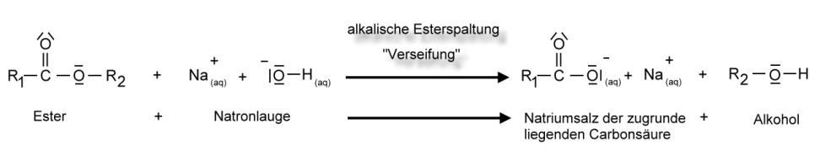 +H2O

↑ ↑ ↗

Wasserunlöslich Sehr gut Wasserlöslich

**Betrachtung der Reaktion in zwei Schritten:**

1. Schritt: Einstellung des Gleichgewichts

Estergleichgewicht: CH3COOCH2CH3 + H2O  CH3COOH + HO-CH2-CH3

2. Schritt: Anwendung des Prinzips von Le-Chatelier

Hinzufügen der Natronlauge -> Neutralisation (kein Gleichgewicht!): CH3COOH + (OH)- → H2O + CH3COO-

Die Reaktion läuft hier trotz des Estergleichgewichts zu 100 % in Richtung Hydrolyse, da das System nach dem **Prinzip von Le Chatelier** beständig die aus dem Estergleichgewicht durch die Neutralisationsreaktion mit Natronlauge entzogene Essigsäure nachbildet. Auf diese Weise lässt sich trotz des Gleichgewichts eine 100 %-Ausbeute erzielen.

**Versuch2:** Verseifung

Hinweis: Fette/Öle sind Ester aus langkettigen Fettsäuren und dem dreiwertigen Alkohol Glycerin.

**Material:**

Erlenmeyerkolben, Dreifuß, Drahtnetz, Messzylinder, Natronlauge, Rapsöl, Ethanol

**Durchführung:**

1. 20g Öl+20mL Natronlauge+10mL Ethanol in Erlenmeyerkolben füllen

2. Gut mischen

3. Vorsichtig erhitzen und beständig umrühren

**Beobachtung:**

Es bildet sich eine Emulsion (das Rapsöl bildet kleine Fetttröpfchen in der wässrigen Phase)

Das Gemisch ist trüb-gelblich und beim Erhitzen entsteht Schaum und ein hellgelber Rückstand (Feststoff), welcher seifig ist.

**Deutung:**

Das Rapsöl ist ein Triglycerid, bei dem drei Fettsäurereste mit Glycerin verestert sind. Diese drei Esterbindungen können mit Natronlauge hydrolysiert werden. Dabei entstehen das **Natriumsalz der Fettsäure**, was als **Seife** bezeichnet wird, Wasser und Glycerin, ein dreiwertiger Alkohol.

+ -

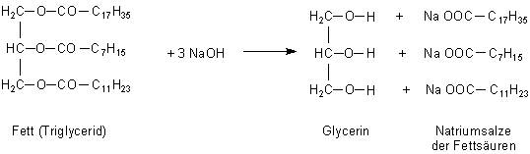

+ -

Ester aus:

– Glycerin

– Fettsäure

+ -